МИНИСТЕРСТВО ОБРАЗОВАНИЯ И НАУКИ РОССИЙСКОЙ ФЕДЕРАЦИИ

федеральное государственное автономное образовательное учреждение

высшего образования

**«НАЦИОНАЛЬНЫЙ ИССЛЕДОВАТЕЛЬСКИЙ**

**ТОМСКИЙ ПОЛИТЕХНИЧЕСКИЙ УНИВЕРСИТЕТ»**

Инженерная школа информационных технологий и робототехники

Направление: «Информационные системы и технологии»

Отделение: «Информационные технологии»

Отчет по лабораторной работе №5 по дисциплине

**«Управление данными»**

Вариант 2

Выполнил:

Студент группы 8И6А _________________ Видякин Г. И

Проверил:

Ассистент ОИТ _________________ Погребной А. В.

# **Задание**

Общее: на все фоновые запросы должен отображаться индикатор загрузки (ProgressBar), при ошибке пользователю должна предоставляться возможность переотправить запрос (кнопка «Повтор»). При повороте экрана или переход на другой экран, его состояние не должно теряться, запросы не должны переотправляться.

Стартовый экран – авторизация пользователя. Поля «Логин», «Пароль» и кнопка «Авторизоваться». При нажатии на кнопку экран блокируется (либо блокировать все элементы, либо показывать блокирующий диалог). После успешной авторизации показывается экран с информацией о пользователе. На экране должна выводится информация о пользователе:

* Аватар;
* Логин;
* Биография;
* Компания;
* Email;
* Список репозиториев пользователя;
* Список избранных репозиториев (Starring).

Информация о пользователе должна сохраняться. При перезапуске приложения экран авторизации пропускается, сразу выводится закэшированная информация о пользователе. При этом в фоне информация о пользователе обновляется. На экране должна присутствовать кнопка разлогина. Реализовать обновление информации по пользователе движением pull-to-refresh (SwipeRefreshLayout)

# **Ход работы**

На главном активити созданы поля для ввода логина и пароля и кнопка авторизации. Создан дополнительный активити для отображения информации пользователя. Реализован ProgressBar для отображения загрузки. Информация о пользователе кэшируется в SharedPreferences. Реализован SwipeRefreshLayout.

# **Работа приложения**

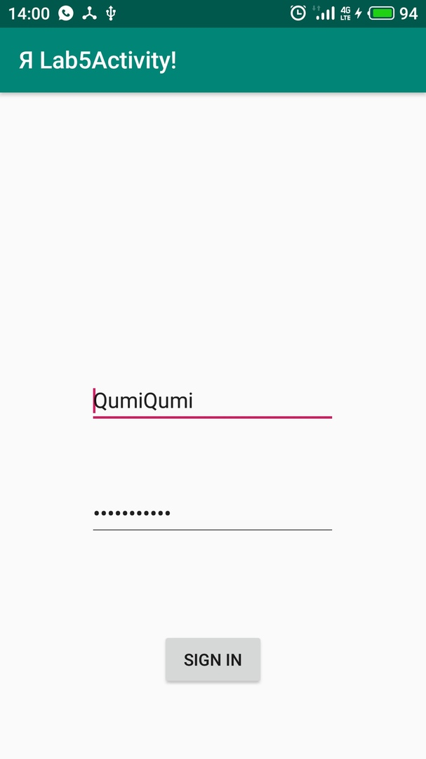

Рисунок 1 – Экран авторизации

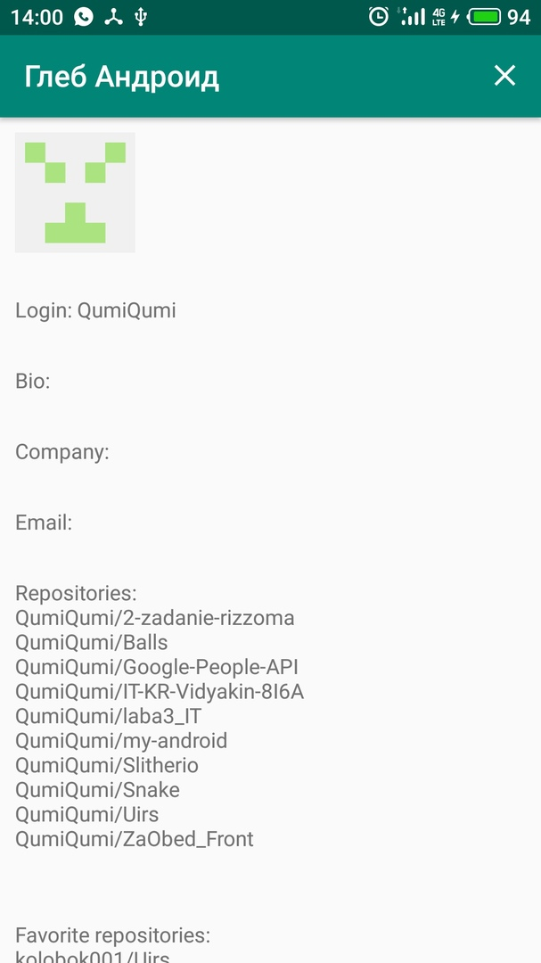

Рисунок 2 – Экран с информацией о пользователе

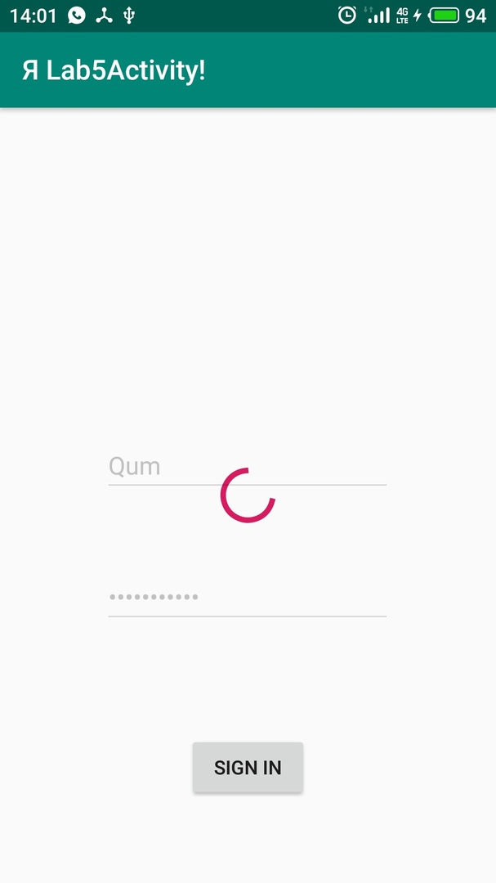

Рисунок 3 – ProgressBar

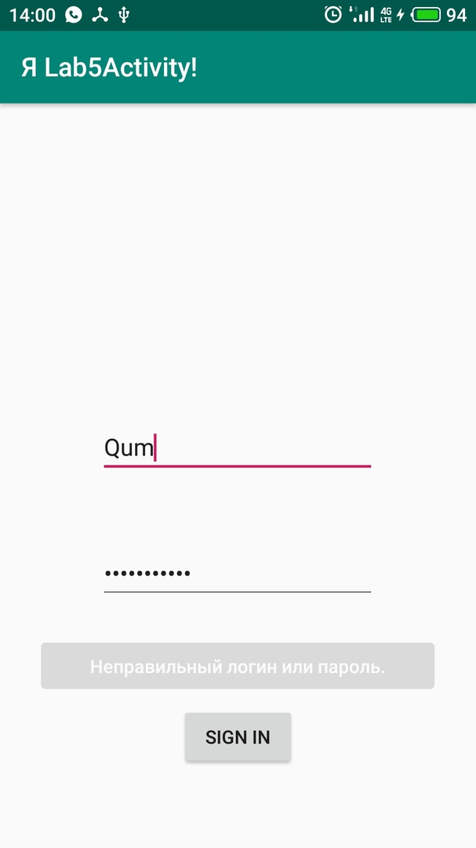

Рисунок 4 - Валидация

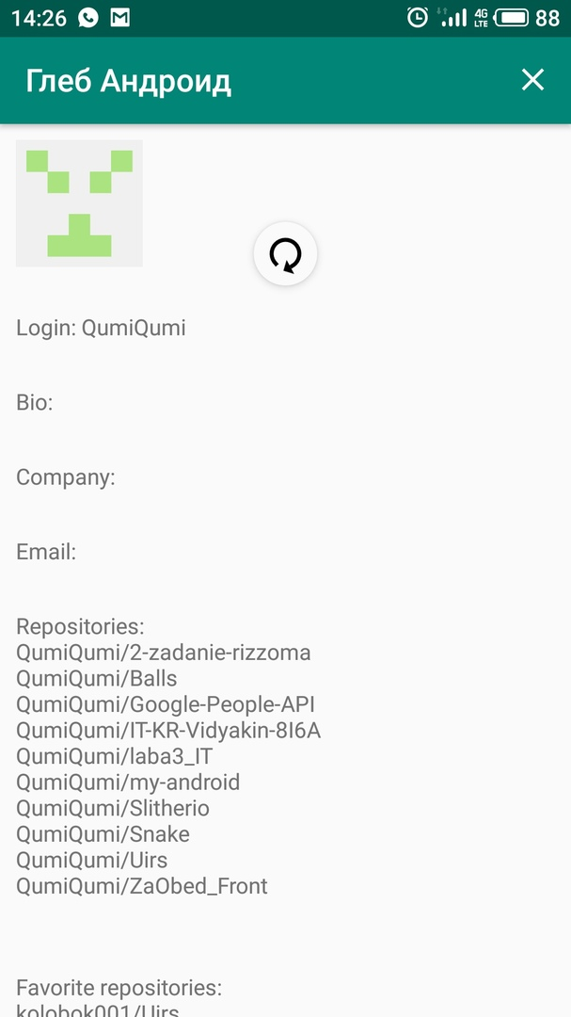

Рисунок 5 – SwipeRefreshLayout

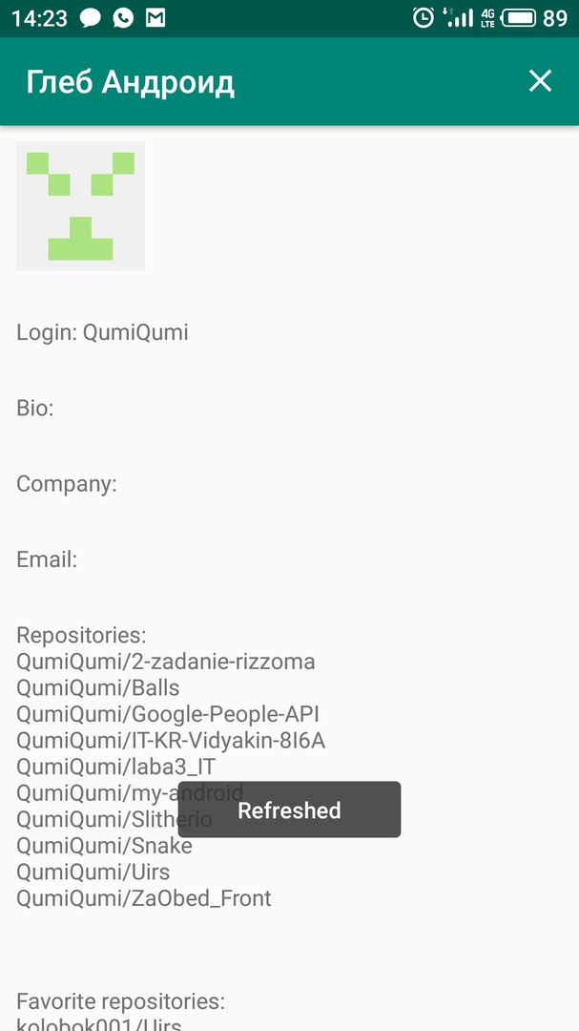

Рисунок 6 – Обновленная информация

# **Вывод**

Было создано приложение, использующее API github для авторизации и отображения информации о зарегистрированном пользователе github.